AS12.02.Consultando retorno de inversión por cliente
AD-TF
Histórico de Revisiones
Esta sección contiene la información de los cambios que se realizaron en este documento.
Versión | Fecha | Autor | Descripción
1.0 | 15/10/2011 | PL | Creación del documento
1.1 | 5/11/2011 | NK | Incorporación Diagrama de Secuencia
1.2 | 12/11/2011 | PL,NK,DV,GB | Correcciones generales  Se corrige el diagrama de secuencia
1.3 | 20/11/2011 | GB | Agregado de BO al diagrama de secuencia
1.4 | 27/11/2011 | NK | Incorporación de Diagrama CU

Indice
1. Objetivo 4
2. Actores 4
3. Precondiciones y Pos-condiciones 4
4. Flujo de Eventos 4
5. Requisitos Especiales y/o No Funcionales 6
6. Reglas de Negocio 6
7. Diagrama de Secuencia 6
8. Pantalla 7
9. Casos de Uso relacionados 7
10. Aceptación 7

Objetivo
Este caso de uso tiene como objetivo mostrar el retorno de inversión generado, a partir de una inversión realizada a un determinado cliente.

Actores

Actor Principal
Director
Actores intervinientes
Actor | Relación con el CU
Director | Evaluar si la inversión realizada en un determinado cliente produjo un incremento en las compras del mismo.

Precondiciones y Pos-condiciones

Precondiciones
El actor debe tener acceso al reporte.
Debe haber un registro de inversiones en el sistema para el año en curso.
Pos-condiciones
El sistema muestra la inversión y la ganancia generada por el cliente.

Flujo de Eventos

Diagrama de Caso de Uso
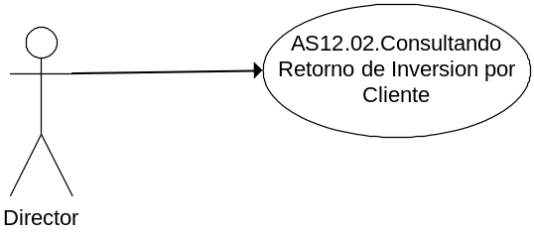

Curso de acción Normal
Actor | Sistema
- El actor ingresa a la opción “Consulta de ROI por cliente”.
 | - Genera el catálogo de clientes a los cuales se les haya realizado inversiones
- Selecciona el cliente al que se le realizó la inversión
 | - Busca las inversiones registradas para este cliente y las ventas realizadas durante el año más reciente de inversión
 | - Por cada venta realizada, calcula la ganancia dada por la diferencia entre el costo del producto y su venta neta.
 | - Muestra un gráfico comparando la inversión realizada y la ganancia neta.

Curso de acción Alternativo
Paso-Nro | Descripción de alternativa
2.1 | No existen inversiones registradas  2.1.1 Muestra mensaje de Error  2.1.2 Vuelve al Paso 1

Requisitos Especiales y/o No Funcionales

De Operación
N/A
De Tecnología
Para la generación del reporte se utilizará Crystal Reports
Frecuencia
Anualmente

Reglas de Negocio

N/A

Diagrama de Secuencia

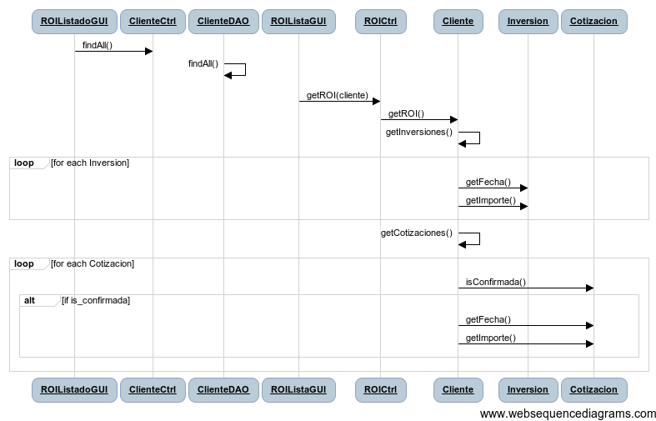

Pantalla

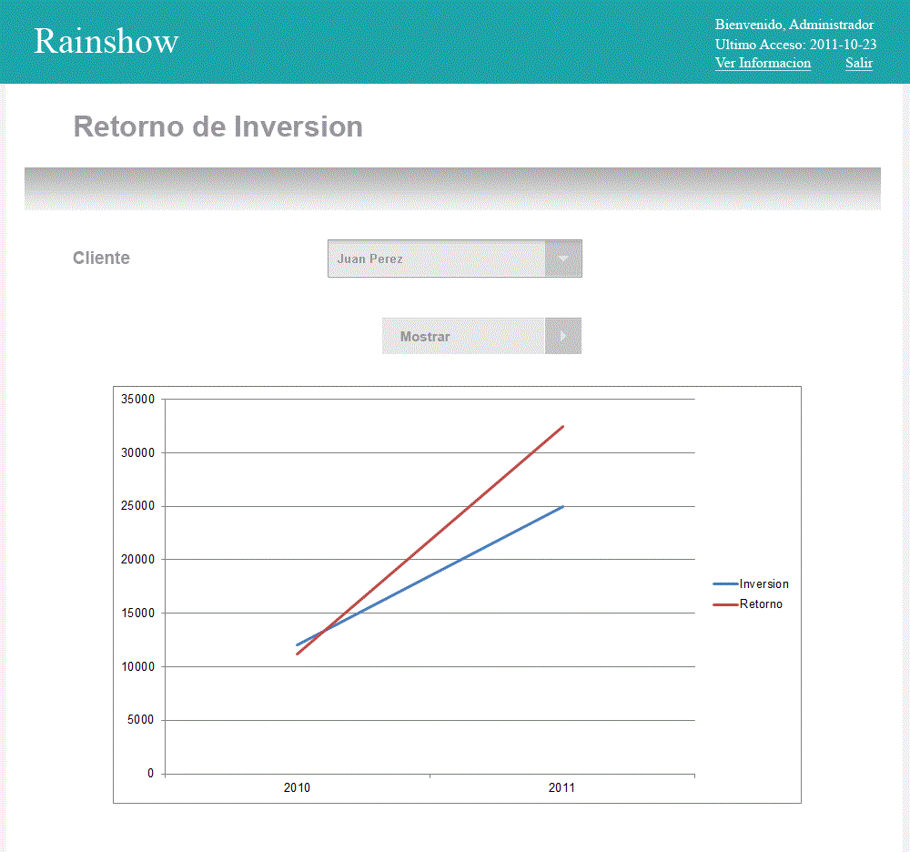

Casos de Uso relacionados
AS12.01. Parametrizando inversion de marketing por cliente

Aceptación

Aprobador por | Fecha
Revisado por | Fecha
Pablo Liascovich | 12/11/2011

